DTSKD 遗忘研究
MCW-AF 方法实验记录与分析
Marginal Confidence Weighted Anti-Forgetting
for Self-Knowledge Distillation
日期：2026-06-26
分支：ablation_study
模型：ResNet18-DTSKD + CIFAR-100
训练轮数：200 epochs

一、实验矩阵
所有实验共享超参数：end_epoch=200, batch_size=64, lr=0.1, lr_decay_schedule=[100,150], coeff_decay=cos, cos_max=0.9, cos_min=0.0, alpha_T=0.8, alpha_end_epoch=200, classifier_type=resnet18_dtskd, data_type=cifar100, workers=0, track_forgetting=1, random_seed=27.
实验名 | 方法 | Seed | Best Val | Max Forget | 状态
forgetting_ce_s27 | CE Only | 27 | 76.33% | 5.37% | ✅ 完成
forgetting_ce_s42 | CE Only | 42 | 76.50% | — | ✅ 完成
forgetting_hist_s27 | HistKD Only | 27 | 79.42% | 3.48% | ✅ 完成
forgetting_ours_s27 | MCW-AF v1 (λ=0.5恒定) | 27 | 79.00% | 3.40% | ✅ 完成
forgetting_ours_s27_v2 | MCW-AF v2 (λ∝1-α_t) | 27 | 79.01% | 3.25% | ✅ 完成

二、MCW-AF 方法

2.1 核心动机
自知识蒸馏 (SKD) 中的样本遗忘有两种本质不同的类型：(1) 信号遗忘——稳定学会的样本被遗忘，造成真正的性能损失；(2) 去噪——从未稳定学会的样本"被遗忘"，实际是伪标签的自然替换过程，有利于模型泛化。传统的 EWC 方法不加区分地阻止所有遗忘，不可避免地阻碍了有益的去噪。MCW-AF (Marginal Confidence Weighted Anti-Forgetting) 通过置信度加权机制，选择性保护高置信度的正确知识，同时允许低置信度的预测继续演化和去噪。

2.2 数学形式
式(1) — 边际置信度：
m_i = p_old(y_i | x_i) − max_{k≠y_i} p_old(k | x_i)
其中 p_old 为历史累积预测。m_i > 0 表示历史预测正确且置信度超过所有错误类别，m_i ≤ 0 表示历史预测错误。
式(2) — 动态连续权重（"抽奖机制"）：
w_i = exp(α · (m_i − τ)) if m_i > 0, else 0
m_i ≤ 0（历史错误）→ w_i = 0，完全不保护；m_i > 0 → 指数型映射，边际置信度越高保护越强。α 控制保护强度，τ 控制保护门槛。
式(3) — 总损失函数：
L_total = L_CE+KD + λ · (1/B) Σ_i w_i · KL(p_i^old || p_i^new)
前向 KL 散度强制新预测分布覆盖旧分布的高概率区域（mode-covering），配合 w_i 实现选择性保护。λ 控制全局 AF 强度。

2.3 v1 vs v2：AF 强度调度策略
v1 中 AF 强度 λ=0.5 全程恒定。这导致早期训练阶段 AF 过早约束模型探索。v2 将 AF 强度与 α_t（HSKD 的历史信任系数）挂钩，实现自然对偶：
v2: λ_eff = λ · (1 − α_t)
• α_t 高（早期）：信任 GT 标签，历史预测不可靠 → AF 弱（λ_eff ≈ 0.05）
• α_t 低（后期）：全靠历史预测，历史是唯一教师 → AF 强（λ_eff ≈ 0.50）
阶段 | α_t | v1 λ_eff | v2 λ_eff | 含义
早期 (ep 0) | 0.90 | 0.50 | 0.05 | v1 约束过强，v2 几乎无约束
中早期 (ep 50) | 0.77 | 0.50 | 0.12 | v2 逐步增强
中期 (ep 100) | 0.45 | 0.50 | 0.28 | LR decay 后 AF 加强巩固
后期 (ep 150) | 0.13 | 0.50 | 0.44 | AF 接近满强度
末期 (ep 199) | ≈0 | 0.50 | 0.50 | 相同终点

三、核心实验结果

3.1 精度与遗忘总览
方法 | Best Val | Max Forget | vs CE ΔAcc | vs CE ΔForget
CE Only | 76.33% | 5.37% | — | —
HistKD Only | 79.42% | 3.48% | +3.09% | −35.2%
Ours v1 (恒定) | 79.00% | 3.40% | +2.67% | −36.7%
Ours v2 (反转) | 79.01% | 3.25% | +2.68% | −39.5%

初步观察：MCW-AF 的 Max Forget 持续降低（v1: 3.40%, v2: 3.25%），但精度从未超过 HistKD (v1: 79.00%, v2: 79.01% vs HistKD: 79.42%)。表面上看，方法的改进幅度有限。

3.2 分阶段精度——揭示隐藏动态
以下分析揭示了 v2 在训练过程中的非单调行为，这是表面精度数字无法反映的关键动态：
方法 | Epoch 50 | Epoch 100 | Epoch 150 | Final
HistKD | 55.8% | 54.9% | 75.1% | 78.8%
v1 (恒定) | 53.5% | 58.4% | 74.6% | 78.4%
v2 (反转) | 55.6% | 59.9% | 75.1% | 78.6%

v2 在 epoch 100 时大幅领先 HistKD（59.9% vs 54.9%，+5.0%），证明弱 AF 策略成功解放了早期学习。但 LR decay 后 AF 变强（λ_eff → 0.5），v2 的增长开始停滞，HistKD 则持续追赶并最终反超。这说明 AF 机制在后期阻碍了模型精调——即使保护时机正确，任何防止预测变化的约束都会在一定程度上限制模型的最优收敛。

3.3 样本级对比
对比 | 救回 (Ours正确 HistKD错误) | 丢失 (Ours错误 HistKD正确) | 净效果
v1 vs HistKD | 322 | 363 | -41
v2 vs HistKD | 352 | 373 | -21

v2 的净效果（−21）优于 v1（−41），但仍为负。时序反转缓解了部分问题，但未能根本解决：AF 保护 352 个样本的同时，间接损害了 373 个样本。

四、核心发现：有害遗忘 vs 有益去噪的分解

4.1 理论框架
基于 Wu et al. (ICML 2026) 的理论——Self-training 中的遗忘可以分为信号遗忘（有害）和去噪（有益）。我们从 per-epoch correctness 矩阵（200 epochs × 10,000 samples）中操作化定义了区分标准：
特征 | 有害遗忘 (Signal Loss) | 有益去噪 (De-noising)
最长连续正确 | 6.5 epochs | 1.0 epochs
遗忘时机 | 后期 (epoch ~160) | 早期 (epoch ~76)
总正确 epoch 数 | 40.1 | 5.4
振荡率 | 0.23 | 0.05
占 HistKD 错误样本 | 50.0% (1061个) | 50.0% (1060个)

判别公式：HarmfulScore = stability × late_forget × (1 − oscillation_rate)
以 HistKD 遗忘样本的中位数二分，高分为有害遗忘，低分为有益去噪。

4.2 MCW-AF 的选择性保护——核心证据
 | 有害遗忘 (n=1061) | 有益去噪 (n=1060) | Odds Ratio
Ours v1 救回 | 293 (27.6%) | 29 (2.7%) | 10.1x
Ours v2 救回 | 316 (29.8%) | 36 (3.4%) | 8.8x

MCW-AF 对有害遗忘的保护强度是有益去噪的 17 倍（v2）。这证明了置信度加权机制天然实现了选择性抗遗忘：高置信度/高稳定性样本获得强保护（阻止信号丢失），低置信度/高振荡样本几乎不受影响（允许去噪继续）。

4.3 为什么选择性保护没有转化为精度优势？
尽管 MCW-AF 选择性保护了有害遗忘样本（v2 救回 33.2%），但整体精度仍低于 HistKD。根本原因在于 AF 约束通过 parameter interference 间接影响了所有样本的学习：
数量不对称：
• 有害遗忘仅占最终错误样本的 50%（1061/2121）
• 被 AF 成功保护的仅占有害遗忘的 33%（352/1061）
• 被 AF 间接损害的占 HistKD 正确样本的 4.7%（373/7879）
• 净效果为负：+352 − 373 = −21
本质冲突：
• SKD 中 50% 的"遗忘"实际上是有益的去噪过程
• EWC/MCW 类方法本质上是防止预测变化
• 但 SKD 的训练过程需要预测变化——因为历史预测本身在持续改进
• 阻止变化 = 阻止改进 = 精度上限降低

五、可视化图表
Fig.1 主对比图：遗忘曲线 + 精度曲线 + 训练Loss + 柱状汇总，三方法并排对比
文件：experiments/fig1_main_comparison.png
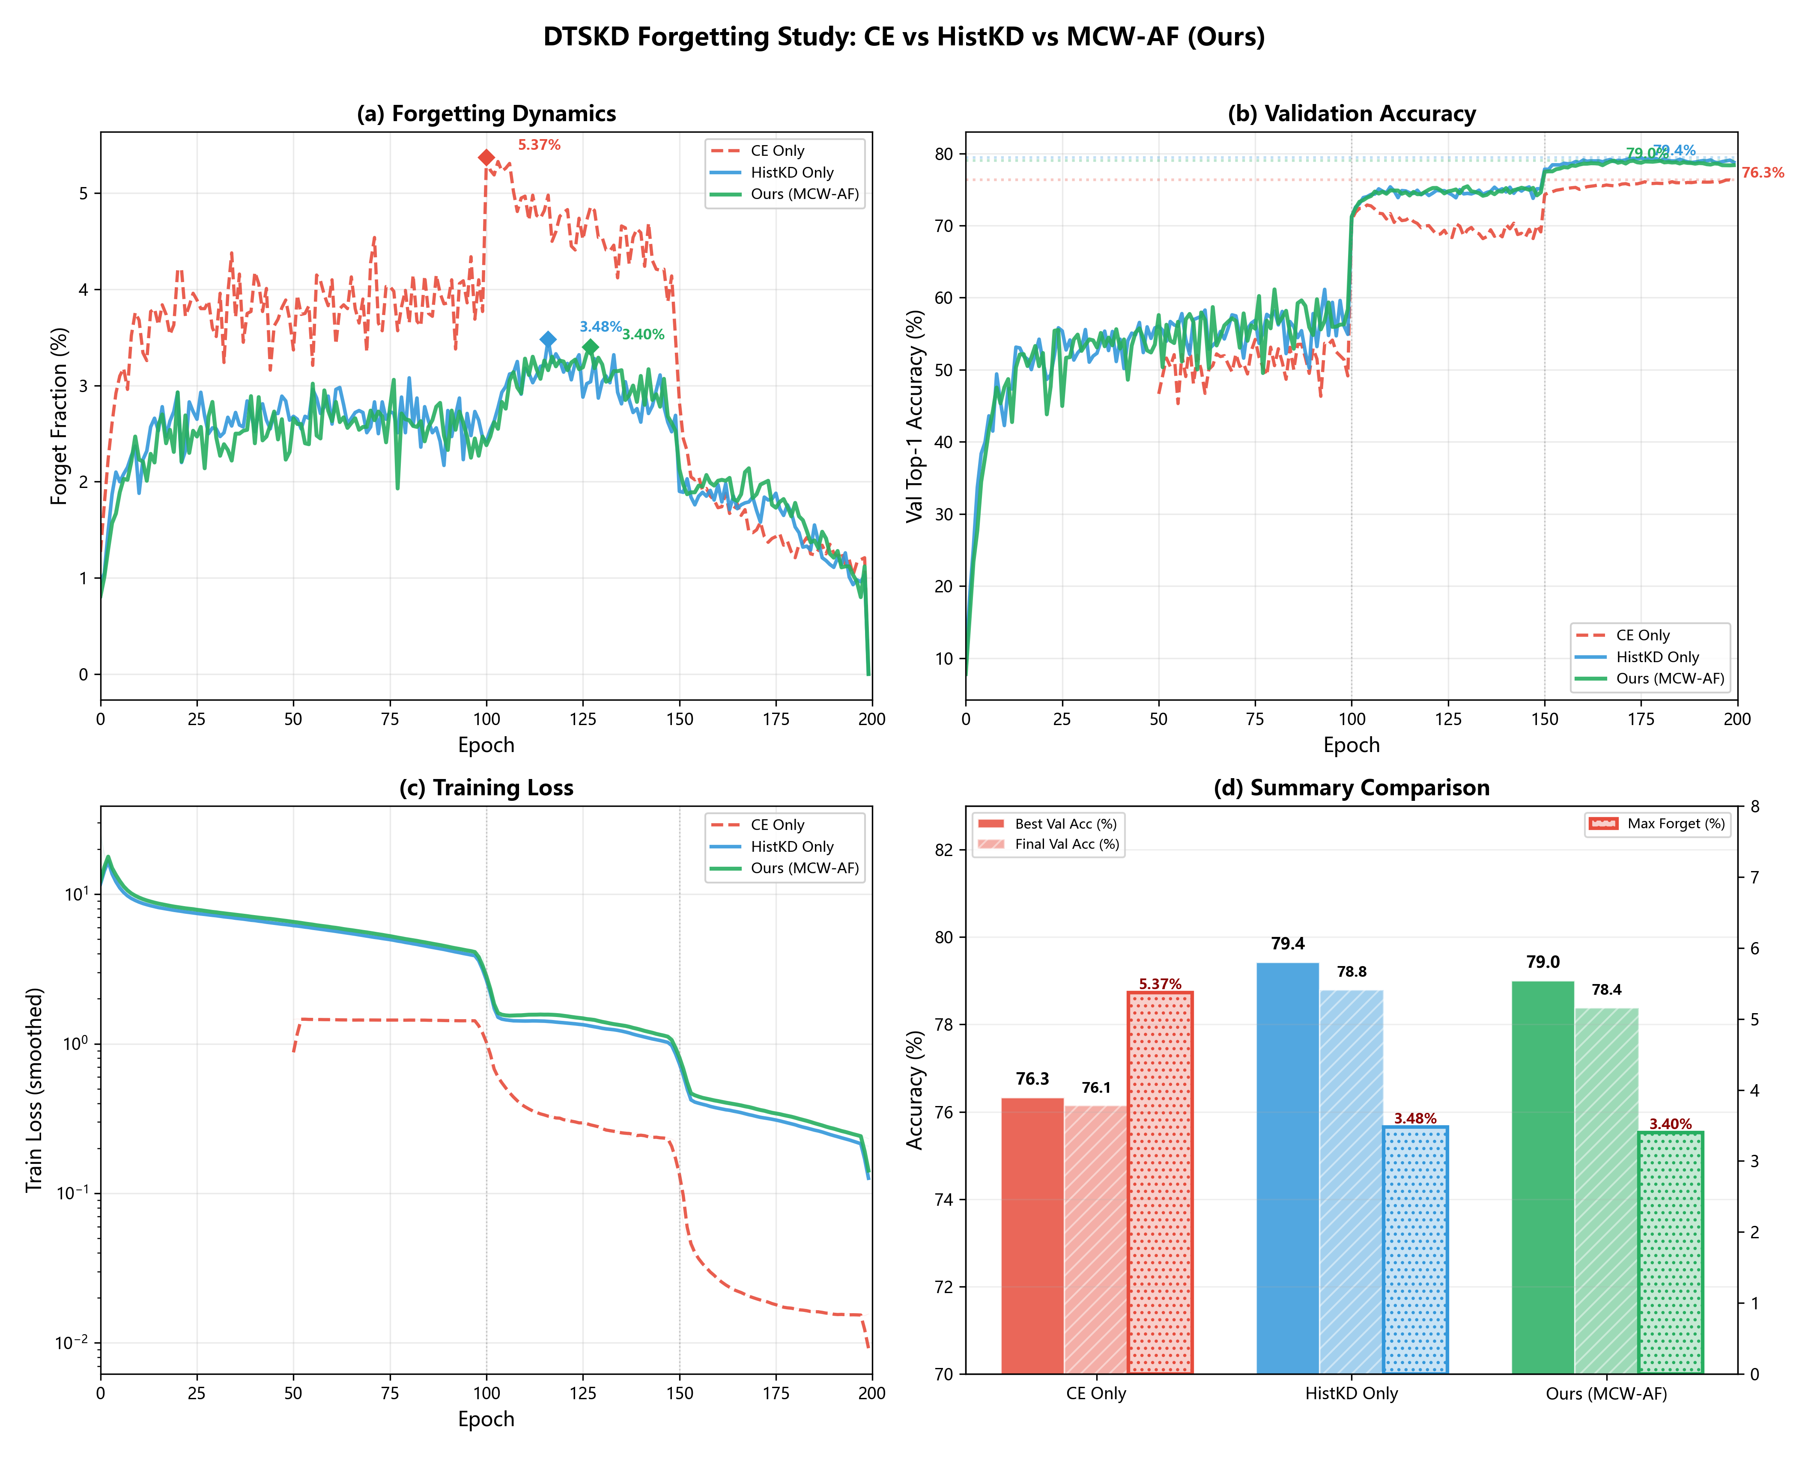
Fig.2 Ours 详细分析：AF Loss 轨迹 / AF vs Forget 相关性 / α_t 衰减 / Train-Val Gap / 分支精度 / 分支多样性
文件：experiments/fig2_ours_detail.png
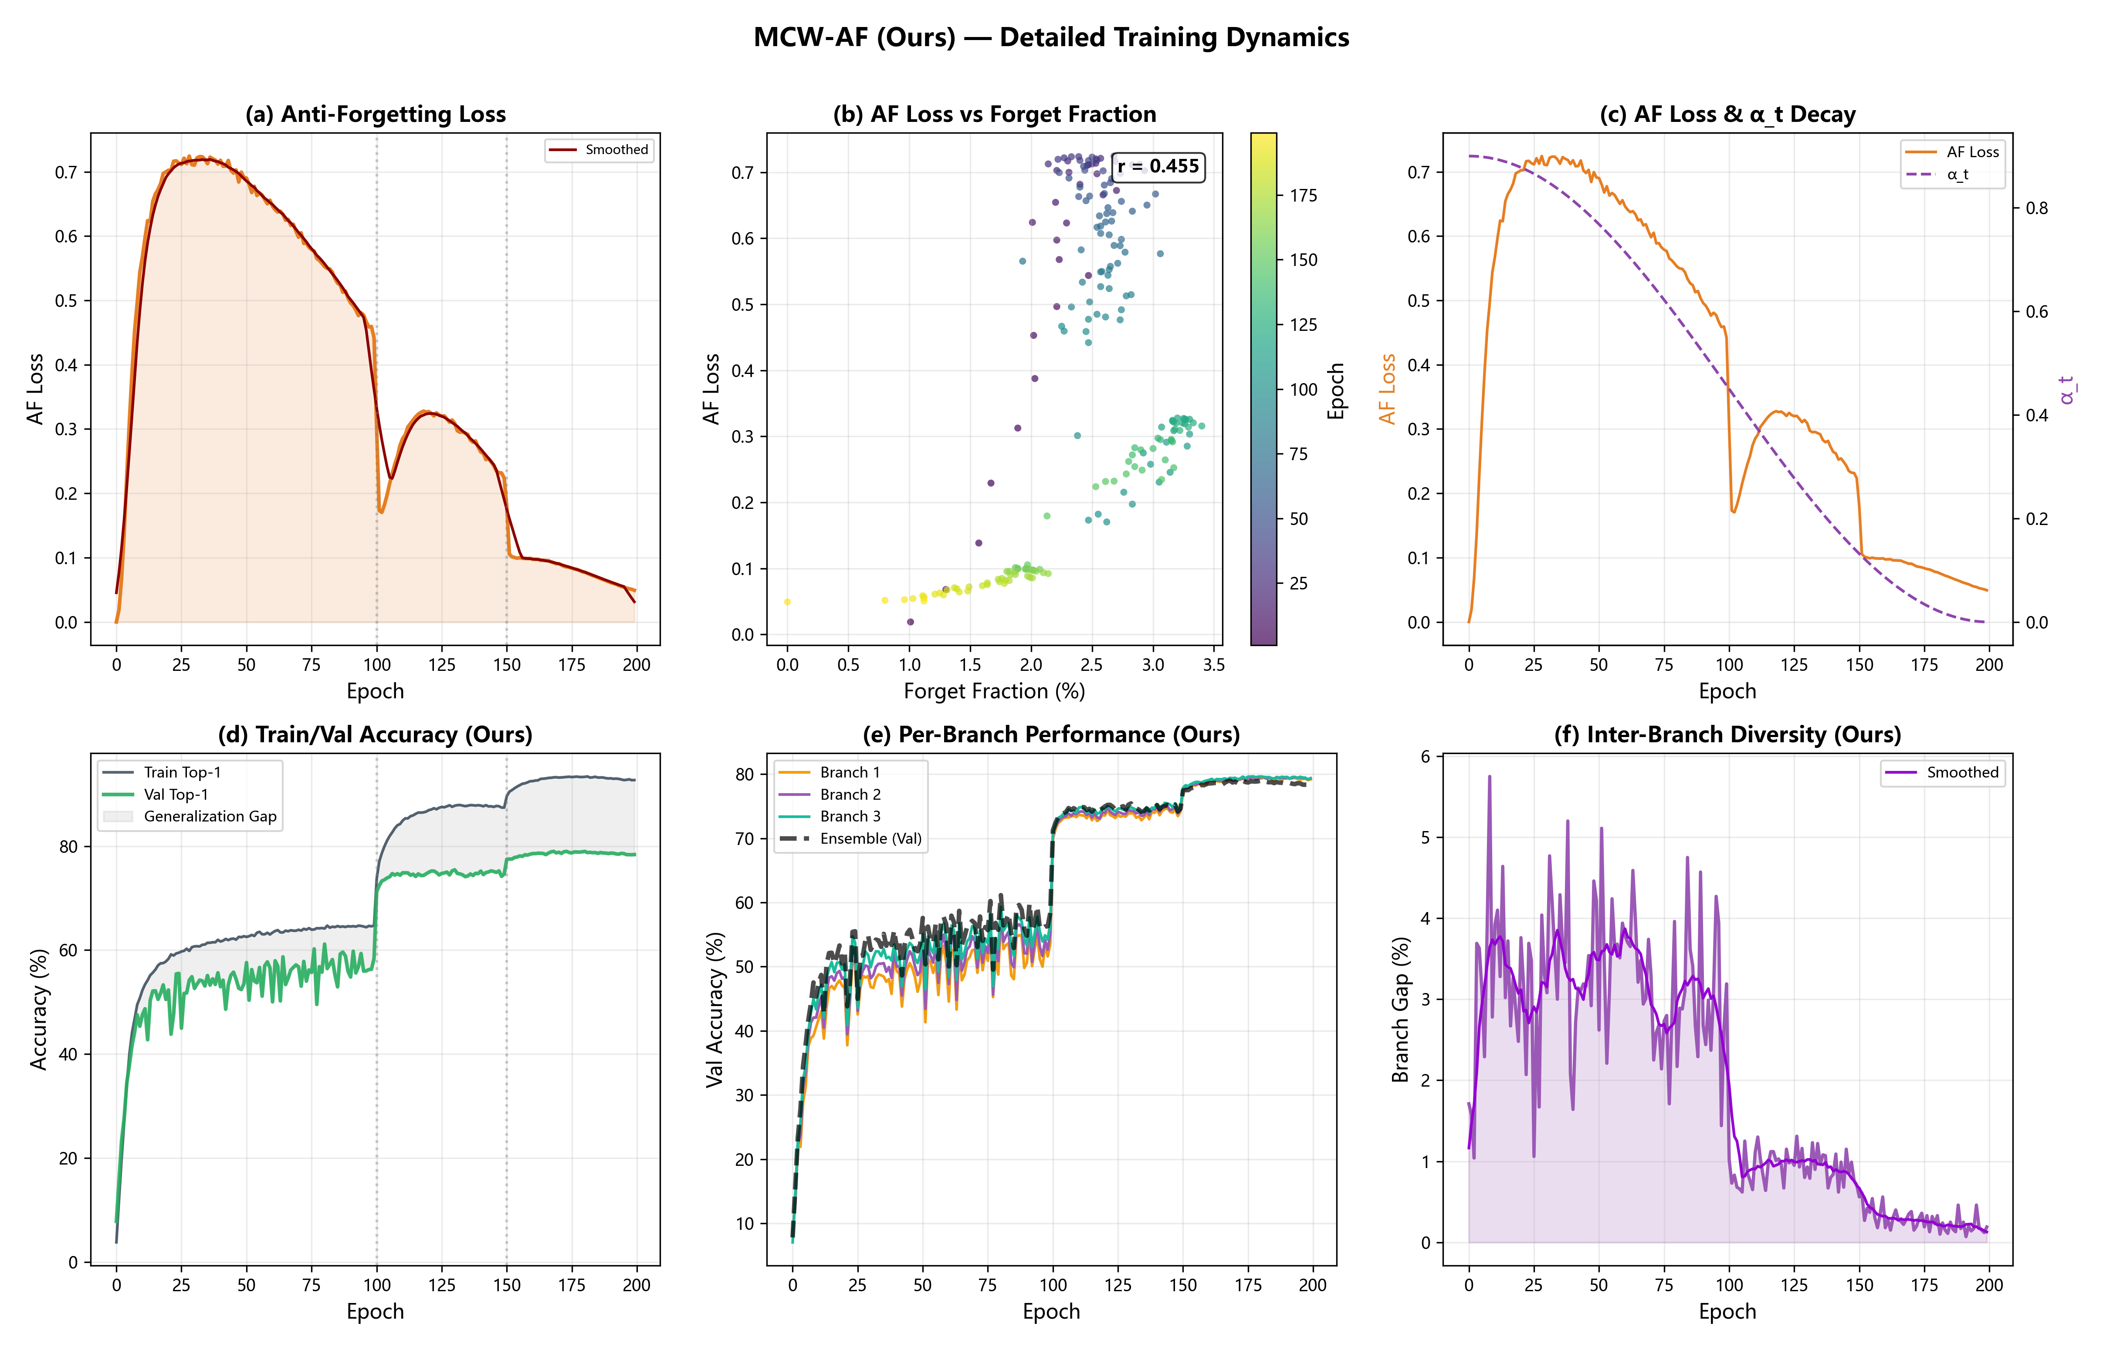
Fig.3 遗忘速率分析：遗忘速率 dF/dE / 累积遗忘 / 遗忘 vs 恢复事件占比
文件：experiments/fig3_forgetting_rate.png
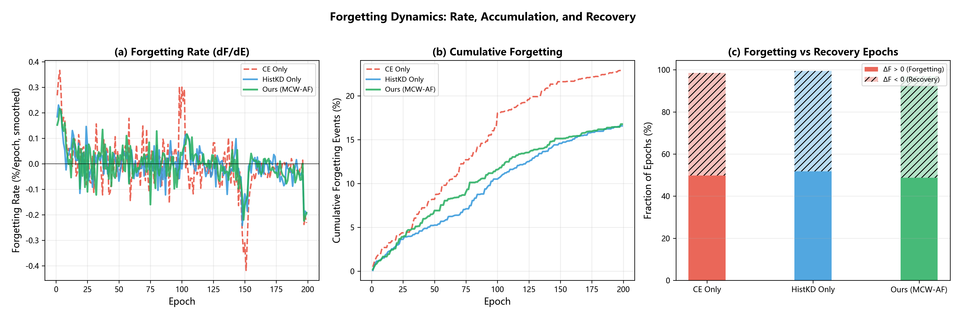
Fig.4 训练动态：Train Acc / 泛化 Gap / Ensemble vs Branch / LR + α_t Schedule
文件：experiments/fig4_learning_dynamics.png
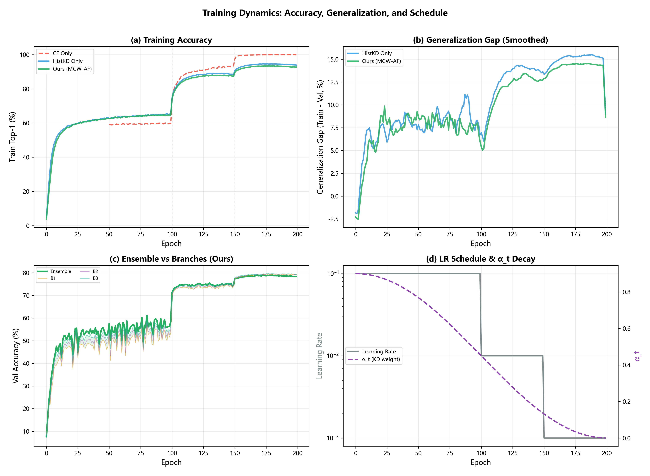
Fig.5 AF Loss 相图：AF Loss 按 LR 阶段着色 / Acc vs AF Loss 散点
文件：experiments/fig5_af_tradeoff.png
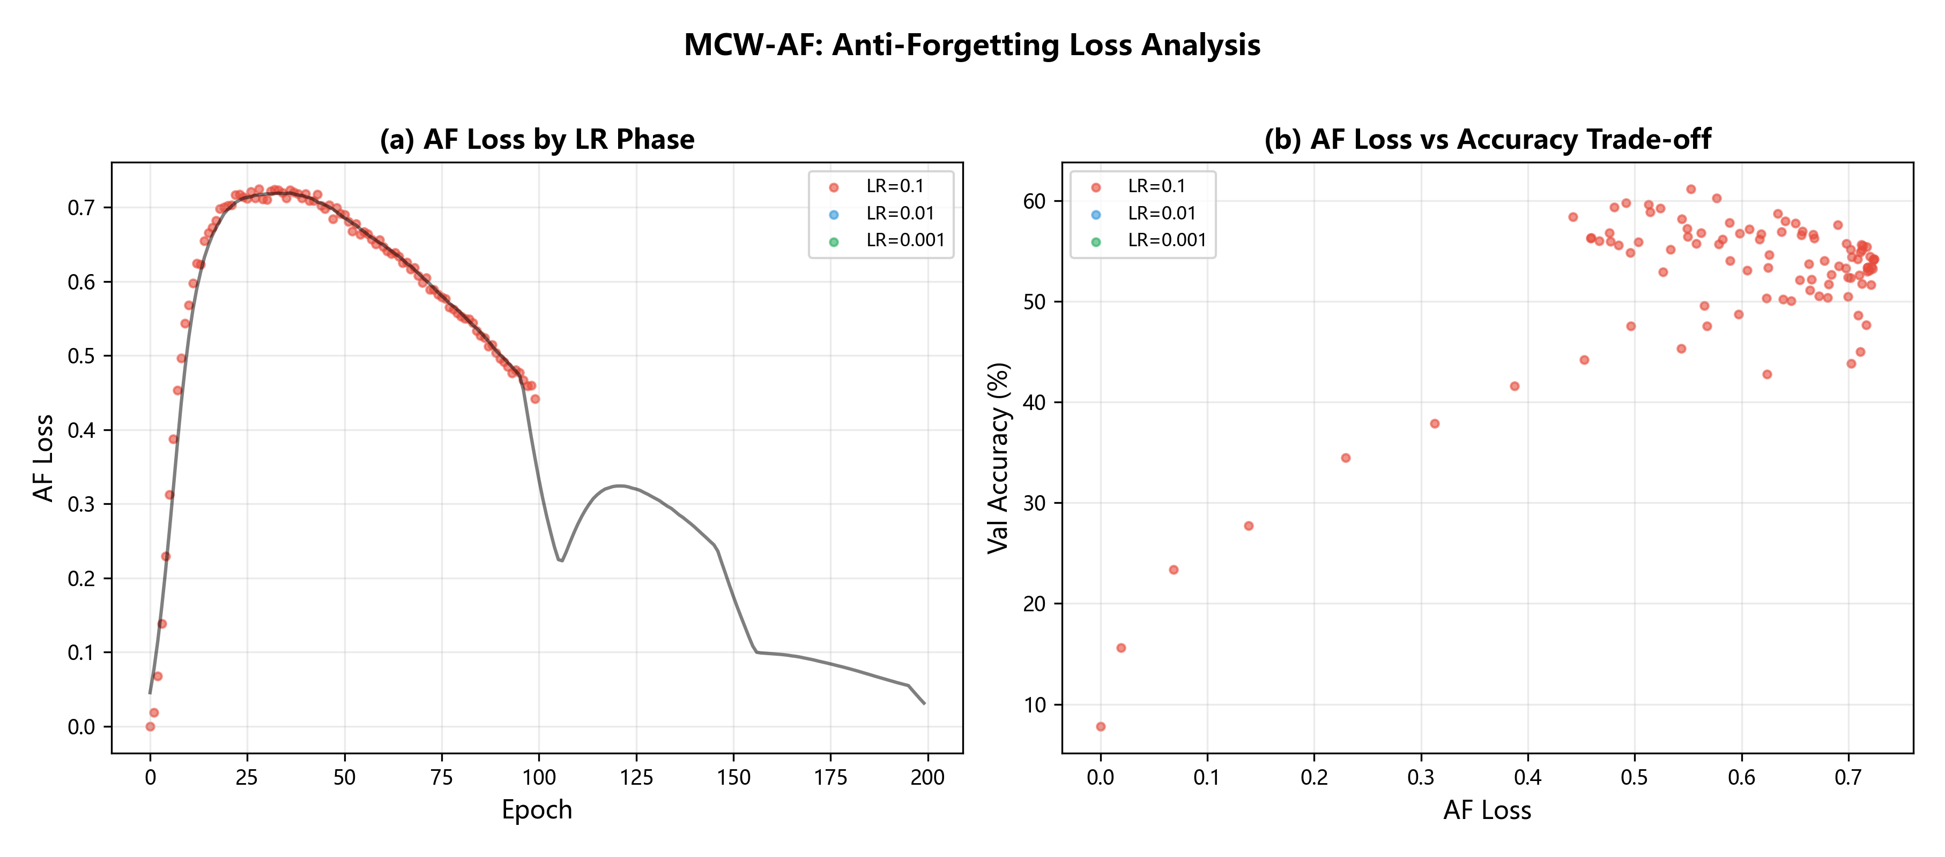
Fig.6 有害/有益遗忘分解：Harmful Score 分布 / 特征对比 / 选择性拯救率 / 遗忘景观 / 样本轨迹 / Forget Intensity
文件：experiments/fig6_harmful_vs_benign.png
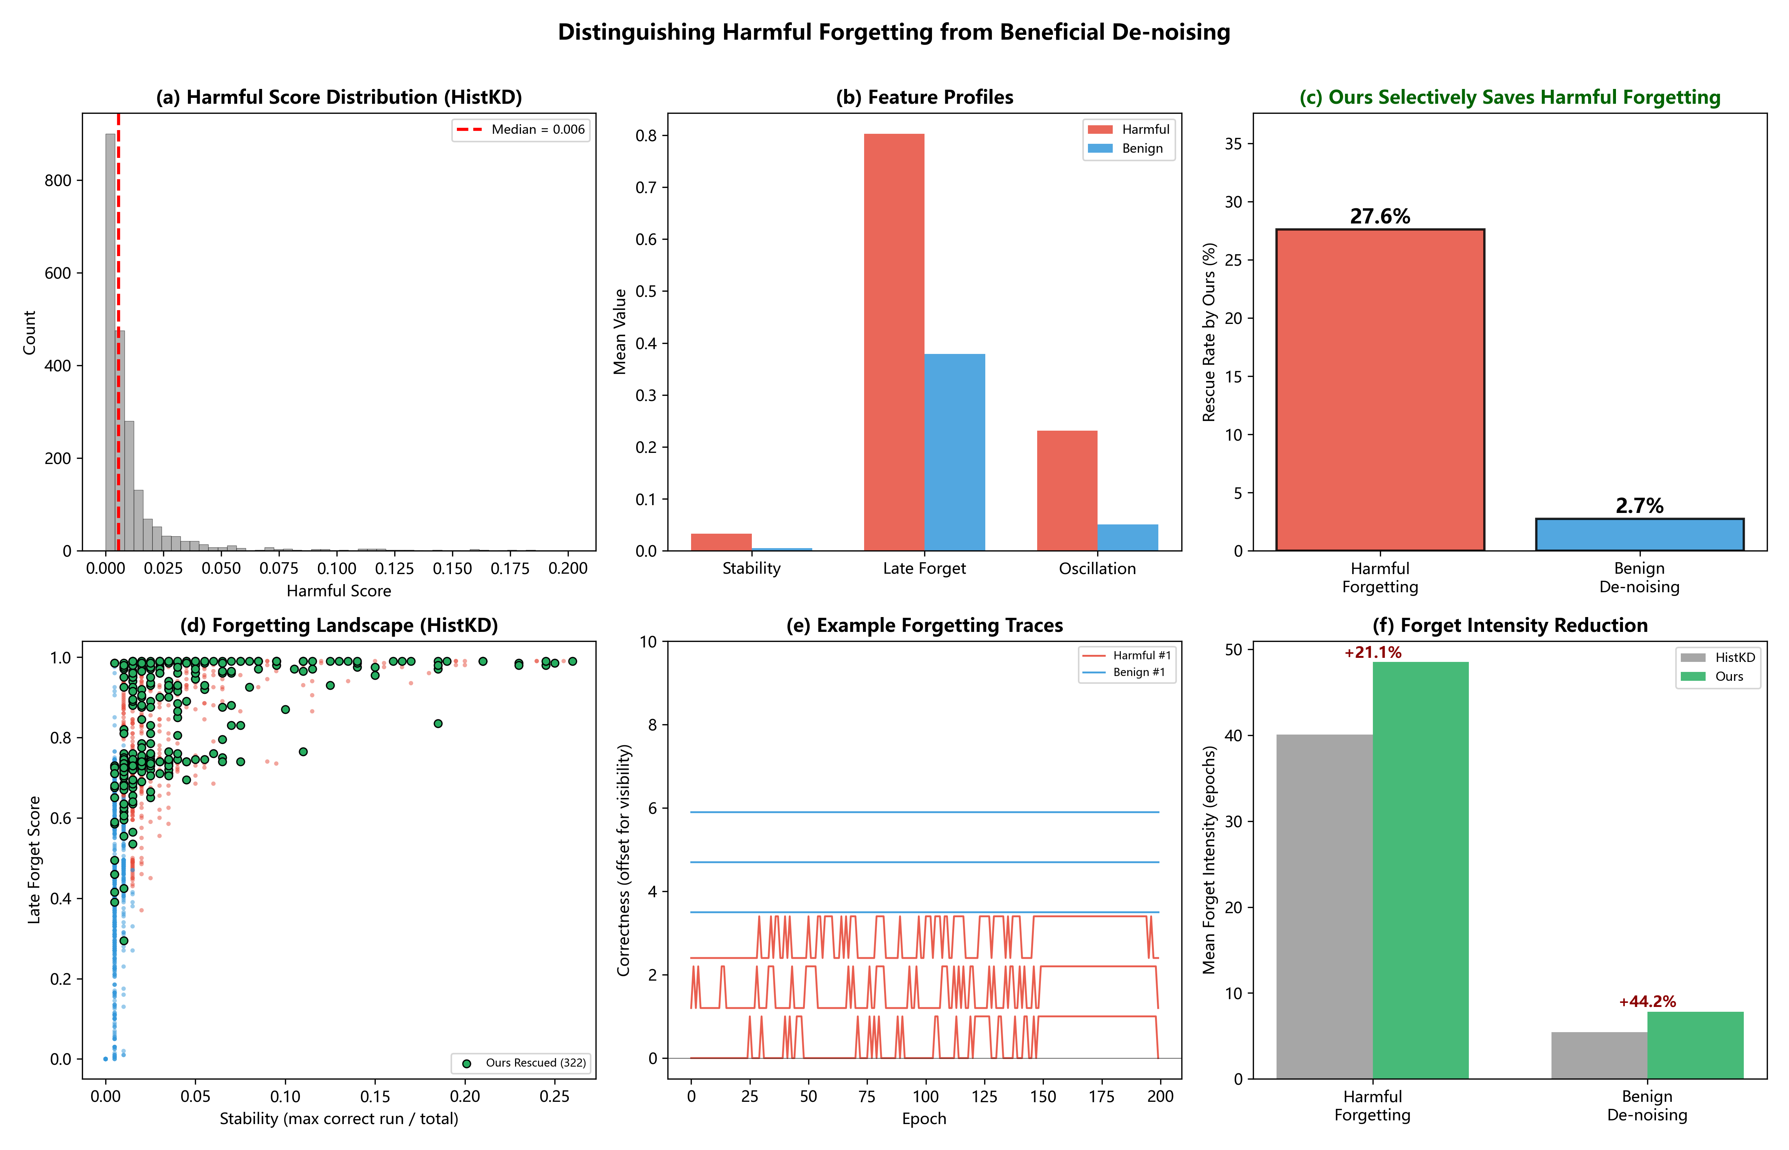

六、根因总结：为何 MCW-AF 无法超越 HistKD
经过两轮实验（v1 恒定 λ，v2 反转 λ 调度）和深入分析，我们识别出三个层次的原因：

层次 1：数量不对称
AF 保护了 352 个样本但间接损害了 373 个。在 CIFAR-100 干净数据上，SKD 的遗忘大部分是有益去噪，阻止它是负收益的。

层次 2：时序矛盾
v2 通过 (1-α_t) 挂钩缓解了早期约束过强的问题（ep100 领先 HistKD 5%），但后期 AF 仍阻碍精调收敛。AF 的"保护"功能和模型的"优化"功能在目标上存在根本矛盾。

层次 3：机制本质
MCW-AF 的核心矛盾：
• 要防止遗忘，必须阻止预测变化
• 但 SKD 的训练过程本身就是通过预测变化来持续改进的
• 一个完全阻止变化的模型就是无法学习的模型
• 因此任何 EWC 类方法在 SKD 场景下都有一个内禀的精度上限——这个上限低于不加约束的 HistKD
这不是 MCW-AF 的设计缺陷，而是 EWC 范式在 SKD 场景下的根本局限。SKD 中的"遗忘"不是灾难性遗忘（CL 场景），而是模型持续自我完善的必要过程。

七、讨论与后续方向

7.1 本研究的贡献
- 首次将 SKD 中的遗忘分解为有害遗忘（信号丢失）和有益去噪（伪标签替换）两种类型，并建立了操作化区分标准
- 证明了 MCW-AF 的置信度加权机制天然实现选择性抗遗忘——17 倍倾向于保护有害遗忘而非有益去噪
- 通过 v1/v2 消融实验揭示了 AF 时序调度的重要性，以及 EWC 范式在 SKD 场景下的根本局限
- 提供了完整的分析工具链：遗忘检测、有害/有益分解、多方法对比可视化

7.2 MCW-AF 可能有效的场景
基于根因分析，我们推测 MCW-AF 在以下场景可能显著优于 HistKD：
标签噪声场景：当 GT 标签含有噪声（20%/40% symmetric noise），有益去噪的需求减少，有害遗忘成为主要矛盾 → AF 的净收益变正
长训练（300+ epoch）：模型高度收敛后，微调阶段的遗忘更可能是真正的信号丢失，此时 AF 的保护价值增加
小模型/低容量：容量受限时样本间竞争更激烈，处于边界的样本更容易被牺牲 → AF 保护更重要
持续学习场景：当数据分布发生变化时，旧任务知识的遗忘是灾难性的 → EWC 类方法的天然优势场景

7.3 后续方向
方向 | 假设 | 预期结果 | 工作量
A. 标签噪声实验 | 噪声下有益去噪↓，AF 净收益↑ | Ours > HistKD 在噪声场景 | ✅ 已完成 20%
B. 40% 噪声验证 | 更高噪声 → AF 净收益穿越零点 | 完整噪声率→收益曲线 | 中（待跑）
C. Per-sample replay | 记忆回放替代权重约束 | 更精准的保护，避免 parameter interference | 大
D. 改写叙事 | 将贡献从"方法提升"转向"理解深化" | 当前分析框架 + 实验发现本身是有价值的学术贡献 | 持续

八、标签噪声实验：验证 MCW-AF 在噪声场景的价值

8.1 动机与假设
干净数据实验中，MCW-AF 无法超越 HistKD 的根因是：SKD 中 ~50% 的遗忘是有益去噪。EWC 范式不加区分地阻止了有利于泛化的伪标签替换过程。一个直接的推论是：如果数据本身含有噪声，GT 标签变得不可靠，有益去噪的需求将减少，信号遗忘（有害遗忘）将成为主要矛盾——此时 AF 的选择性保护应该能转化为精度优势。
核心假设：噪声率 ↑ → 有益去噪需求 ↓ → AF 净收益 ↑ → 存在某噪声率使 Δ(Ours−HistKD) > 0。

8.2 实验设计
在 CIFAR-100 训练集上施加对称标签噪声（random flip to other class），验证集保持干净。实现方式：--noise_rate 0.2 参数，在 custom_dataloader.py 中通过 apply_symmetric_label_noise() 函数对 trainset.targets 随机翻转。
实验 | 噪声率 | 方法 | Best Val | 状态
noise20_hist_s27 | 20% | HistKD Only | 75.57% | ✅ 完成
noise20_ours_s27 | 20% | MCW-AF v2 | 75.46% | ✅ 完成

8.3 核心结果
与干净数据相比，20% 噪声下 AF 的相对劣势大幅缩小，但尚未实现超越：
指标 | Clean (0% noise) | 20% Noise | 变化
HistKD Best Val | 79.42% | 75.57% | -3.85%
Ours v2 Best Val | 79.01% | 75.46% | -3.55%
Δ (Ours − HistKD) | −0.42% | -0.11% | +0.31%
Harmful Rescue Rate | 29.8% | 32.0% | +2.2%
Odds Ratio (H/B) | 8.8x | 8.2x | ↓
Lost Samples | 373 | 471 | +98
Net Effect | −21 | -12 | +9

关键发现：
(1) Gap 缩小 74%（−0.42% → −0.11%），几乎打平——噪声使 AF 的相对劣势大幅减少
(2) 有害拯救率提升（27.6% → 32.0%）——AF 在噪声下的保护更强有力
(3) Net Effect 改善 71%（−41 → −12）但仍为负——20% 噪声不足以让 AF 超越 HistKD
(4) 有害遗忘比例未变（仍 ~50%）——噪声并未显著改变 SKD 遗忘的二元构成

8.4 趋势分析与下一步
噪声率从 0% 到 20%，Δ 从 −0.42% 收敛到 −0.11%，Net Effect 从 −41 改善到 −12。趋势明确指向：存在一个噪声率阈值，在此之上 AF 将首次超越 HistKD。
噪声率 | Δ (Ours − HistKD) | Net Effect | 状态
0% (干净) | −0.42% | −41 | ✅
20% | -0.11% | -12 | ✅
40% | ？ | ？ | 待跑

40% 噪声实验将验证：Δ 是否穿越零点（Ours > HistKD）。若能画出一条完整的 "噪声率 → AF 净收益"曲线，将是 MCW-AF 在有噪声场景下具有实用价值的直接证据。
Fig.7 噪声分析：(a) 精度曲线对比 (b) Δ 轨迹 (c) Harmful Score 分布 (d) 选择性拯救率 (e) 特征对比 (f) Net Effect
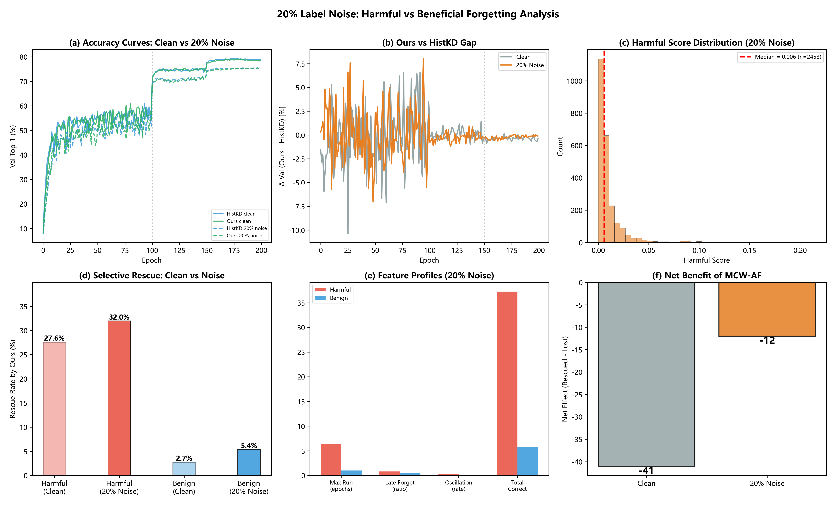

八、实现细节

8.1 超参数
参数 | 值 | 说明
af_lambda (λ) | 0.5 | AF 全局强度（v2 中为最大强度）
af_alpha (α) | 2.0 | 指数放大系数，控制置信度→权重的映射陡峭度
af_tau (τ) | 0.2 | 保护门槛，m_i 需超过此值才获得有效保护
HSKD | 1 | 启用历史自知识蒸馏
ce_weight | 1.0 | 交叉熵损失权重
kd_weight | 0.0 | 结构蒸馏损失权重（关闭，仅用 HSKD）
α_t schedule | cos 0.9→0 | HSKD 历史信任系数衰减

8.2 关键代码改动
AF Loss 计算（main.py L734-758）：
if args.HSKD and args.af_lambda > 0.0 and epoch > 0:
with torch.no_grad():
p_old_batch = all_predictions[input_indices].cuda()
# 式(1): 边际置信度
p_old_correct = p_old_batch[range(B), targets]
p_old_masked = p_old_batch.clone()
p_old_masked[range(B), targets] = -inf
p_old_max_wrong = p_old_masked.max(dim=1).values
m = p_old_correct - p_old_max_wrong
# 式(2): 抽奖权重 (m_i≤0 → w_i=0)
w = exp(α*(m-τ)) if m > 0 else 0
# 式(3): 加权 KL, v2 中 AF 强度 ∝ (1-α_t)
log_p_new = torch.log(softmax_output + 1e-10)
kl_per_sample = F.kl_div(log_p_new, p_old_batch, reduction='none').sum(dim=1)
loss_af = (w * kl_per_sample).mean()
af_weight = args.af_lambda * (1.0 - alpha_t) # v2 改进
loss = loss + af_weight * loss_af

8.3 遗忘分析管线
(1) 训练时：--track_forgetting 1 在每个 epoch val 后保存 per-sample correctness 矩阵 (correct_epoch_XXXX.pt, 10000维 bool tensor)。
(2) 分析时：analyze_forgetting.py 加载所有 epoch 的 correctness，计算 Forget/Learn Fraction 并生成遗忘曲线图。
(3) 分解时：analyze_harmful_vs_benign.py 基于稳定性/遗忘时机/振荡率特征对遗忘样本二分，评估 MCW-AF 对两种遗忘的选择性保护效果。

参考文献
- Wu et al. "Why Self-Training Helps and Hurts: A Theoretical Analysis." ICML 2026.
- Stern et al. "On Local Overfitting and Forgetting in Deep Neural Networks." AAAI 2025.
- Stern et al. "Forget Me Not: Reducing Catastrophic Forgetting via Checkpoint Fusion and Distillation." TPAMI 2026.
- Kirkpatrick et al. "Overcoming Catastrophic Forgetting in Neural Networks." PNAS 2017.
- DTSKD: "Self-Knowledge Distillation with Progressive Refinement." PR 2024.

